Géographie 3ème, partie 1, leçon 2.
Exercice 1 : Carte de synthèse sur les aires urbaines dans la France mondialisée.
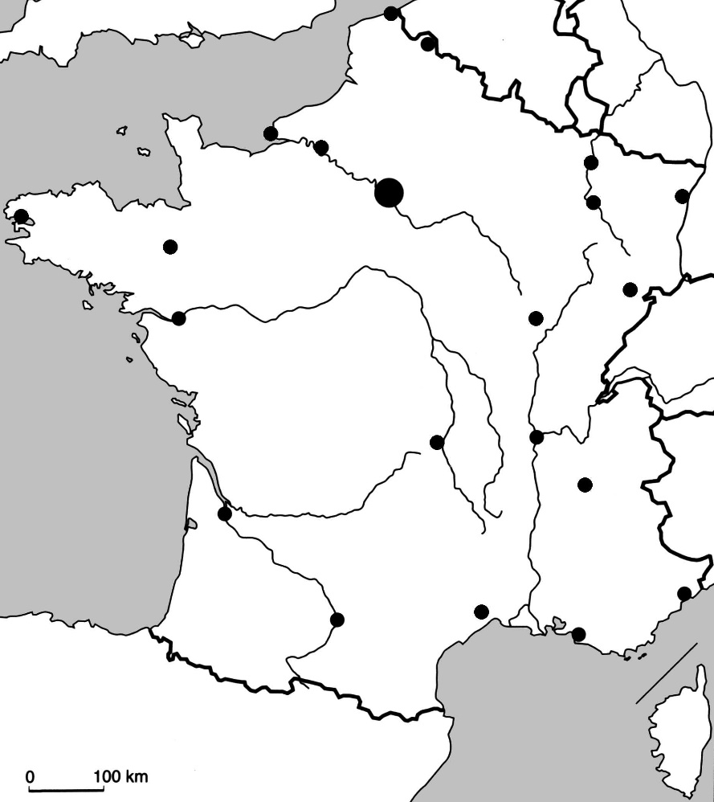
1) Ecris en bleu le nom des mers et des fleuves.
2) Délimite les différentes zones de densités de population, complète la légende et colorie ces zones.
3) Entoure en rouge l’aire de plus de 12 millions d’habitants, en orange les aires de 1 million à 2 millions d’habitants et en violet les aires de 500 000 à 1 million d’habitants.
4) Complète la légende.
5) Ecris en rouge le nom des principales aires urbaines.
6) Trace les principales voies de communication et complète la légende.
I. Une population inégalement répartie…
Densité > 100 hab./Km²
Densité comprise entre 50 et 100 hab./Km²
Densité < 50 hab./Km²

II. ...Concentrée dans des aires urbaines...
Aire de plus de 12 millions d’habitants au rayonnement mondial
Aire de 1 million à 2 millions d’habitants.
Aire de 500 000 à 1 million d’habitants.
Grands flux migratoires.

III. ...Qui sont reliées entre elles par des réseaux de transport.
Axes de transport majeurs (TGV,autoroutes)

Exercice 2 : la gentrification. : documents page 296
Questions. (à l’oral)
1) D’après les 3 vignettes, quelles sont les trois étapes de la gentrification ?

2) D’après les 3 vignettes et la vidéo, quelles sont les conséquences de la gentrification dans les quartiers populaires ?

Exercice 3 : Croquis des aires urbaines
Légende.
Ville centre : densité élevée, quartiers historiques, lieux de pouvoir et de culture, universités, grandes écoles,gentrification.

Banlieue : densité moyenne à élevée selon les quartiers (habitat pavillonnaire ou petits immeubles ou grands immeubles), zones d’activités commerciale, industrielle et artisanale, universités et centres de recherche s’y installent de plus en plus.

Couronne péri-urbaine : densité faible à moyenne, habitat sous forme de pavillons ou de petits immeubles, les zones d’activités commerciale, industrielle et artisanale s’y développent, l’agriculture y est encore présente.

Espace rural.

Migrations pendulaires.

Etalement urbain.

Axes de transport

Pôle urbain
Aire urbaine

